1. 支付宝和点卡充值，增加元宝显示和元宝兑换金币模块

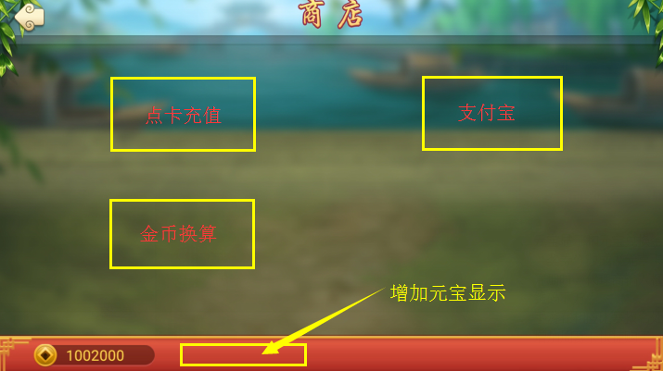

1. “奖券”改成“元亨卡”
2. 注册时，代理商输入框后加一个按钮“获取” 点击按钮跳出提示“代理商名见推广二维码下方”

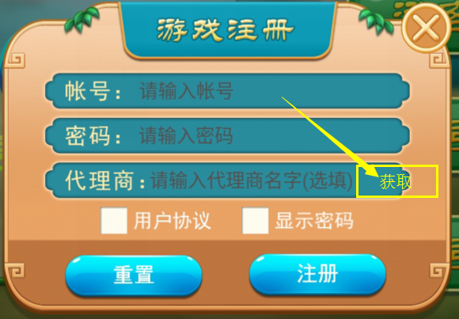

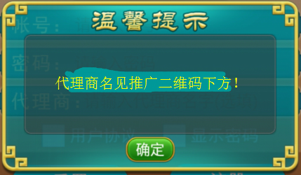

1. 手游在相应比赛报名处增加比赛资格卡快捷购买处，如：周赛报名处旁边或合理的地方增加周赛卡快捷购买

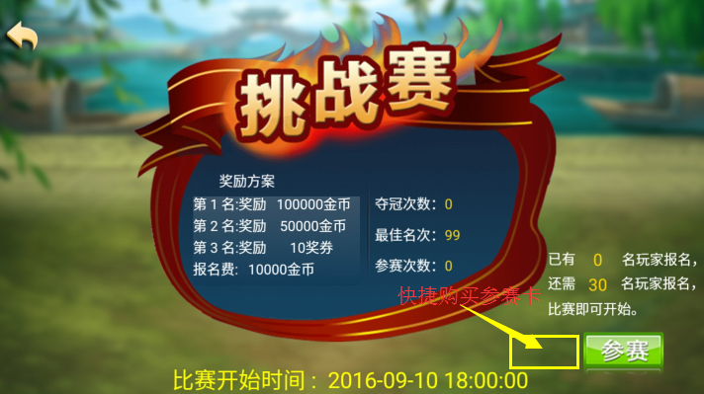

1. 后台充值管理处修改

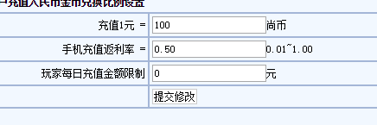

修改充值1元=____元宝

增加 1元宝=____金币

手机充值返利率可设置为0，表示没有返利